, 11 oktober 2026

Het engste aan Halloween is niet wat er in het donker zit,
Maar wat je over jezelf ontdekt als het licht uitgaat.

Beste Neosvrienden,
Na een prachtige nazomer, geraken we stilaan in herfstmodus met dalende temperaturen en vallende bladeren. Bij Neos Lanaken blijven wij echter genieten met een overvol programma voor de maand november.
Op 4 november herdenken wij onze overledenen tijdens een viering in het ontmoetingscentrum van Gellik , naast de muziekacademie. De viering start om 15 u met achteraf een samenzijn met koffie en taart. Kostprijs 10 € . Graag inschrijven voor 30 oktober.

Op 12 november is er onze daguitstap met een bezoek aan het Fort van Breendonk en een begeleide stadswandeling in Leuven. Wij vertrekken aan het CCL om 7.30 u . Prijs is 77 € , uiterste inschrijfdatum : 25 oktober. Er is een maximum aantal deelnemers van 50 personen. Meer informatie vinden jullie op onze website.
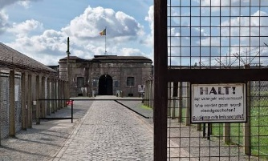

Op 17 november is er in Kinrooi, CC De Stegel, Weertsesteenweg, een theatervoorstelling, Rozeke, gespeeld door Warre Borgmans. Prijs is 35 €. Uiterste inschrijfdatum is 26 oktober. Meer informatie op onze website.
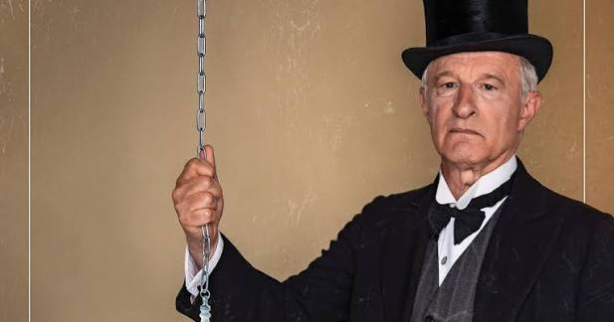

Op 18 november is er een infosessie gepland in verband met onze reis naar Portugal. Reisorganisatie ‘de Blauwe Vogel’ komt er de reis voorstellen. Dit gaat door in de kleine zaal van het CCL om 14 u en is gratis. Gelieve wel in te schrijven voor deze activiteit.
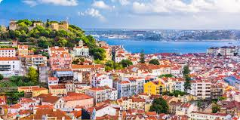
Op 19 november is er in het CCL de filmmatinee ‘ Le répondeur’. Kostprijs is 6 € . Graag inschrijven voor 10 november.

Op 27 november is er onze lezing in samenwerking met Dr. M. Withofs, gastro-enteroloog. Zij komt wat meer uitleg geven over de werking van ons maag- en darmstelsel. De lezing zal doorgaan in de kleine zaal van het CCL om 14 u. Kostprijs 12.50 € . Inschrijven tot 20 november.
Op 7 maart is er weer de ons bekende voorstelling van ‘Grusse aus Wien’ in samenwerking met Neos Nationaal. Jullie kunnen inschrijven vanaf 8 oktober . Kostprijs 112 €, inclusief busvervoer en maaltijd. Meer informatie vinden jullie op de website.
Voor bovenstaande activiteiten kan men, tenzij uitdrukkelijk anders vermeld, inschrijven via storting op de rekening van Neos Lanaken of via de website.

Dan hebben wij ook nog onze wandelingen :
De korte wandeling zal doorgaan op 19 november met vertrek aan de surfplas in Zutendaal om 13.30 u , Sellerveldstraat. De wandeling zal rond de 5 km zijn. De lange wandeling zal doorgaan op 26 november met vertrek aan San Lanaco, Lepelvormweg te Lanaken. Vertrek om 13.30 u met een mooie natuurwandeling van ongeveer 8 km.
Jullie hebben ondertussen een uitnodiging gekregen om het lidgeld voor volgend werkingsjaar te vernieuwen. Het lidgeld bedraagt 40 €. Nieuwe leden die na 1 september reeds lidgeld betaald hebben, moeten dit uiteraard niet meer opnieuw betalen. Diegenen die bij 2 neosclubs lid zijn, moeten in beide clubs hun lidmaatschap betalen maar krijgen het bovenlokaal lidgeld (35€) van één van beide clubs automatisch terugbetaald.
Wij hebben ook nog het droeve nieuws te melden van het overlijden van Marga Geraerts, echtgenote van onze penningmeester Willy Vuurstaek. Marga is op 9 september te Hasselt overleden op 75 jarige leeftijd. De betrokkenheid van talrijke Neosleden werd enorm gewaardeerd door de familie . Zij willen dan ook graag een dankwoord uitbrengen :
“Jullie grote aanwezigheid op de begroeting, de mooie herinneringen en de vele hartverwarmende berichten na het overlijden van Marga hebben ons diep geraakt. Het is voor ons een troost te weten hoe geliefd Marga was en hoeveel zij voor anderen heeft betekend. Onze oprechte dank voor jullie medeleven en steun. Willy Vuurstaek, Joris, Kim, Lora en Cis.”
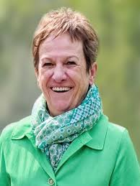

activiteit | datum | Bedrag | Uiterste inschrijfdatum
Herdenking overledenen | 4/11 | 10 € | 30/10
Daguitstap fort Breendonk/Leuven | 12/11 | 77 € | 25/10
Theater Rozeke | 17/11 | 35 € | 26/10
Infomiddag reis Portugal | 18/11 | gratis | 13/11
Filmmatinee CCL | 19/11 | 6 € | 10/11
Lezing dr. Miranda Withofs | 27/11 | 12.50 € | 20/11
Grusse aus Wien | 7/3 | 112 € | Vanaf 8 /10
Korte wandeling | 19/11 | gratis | Bij Benno
Lange wandeling | 26/11 | gratis | Bij Benno
Betaling lidgeld |  | 40 € | 30/10

Vriendelijke groeten

Het bestuur
Europees rekeningnummer Neos Lanaken : BE17 0682 2857 0221 BIC begunstigde GKCC BE BB
J.Gerets, voorzitter Tel : 0478 02 39 13 | B. Caubergh, secretaris Tel : 0477 57 03 27
W. Vuurstaek, penningmeester 0485 107626 | B.Welkenhuyzen, ondervoorzitter en verantw. evenementen, wandelen en fietsen Tel : 0494 75 08 09

